Mini projet C++ 2022-2023

Le but du projet est de créer un petit jeu avec d'un côté un groupe d'ennemis et de l'autre un groupe de héros qui se battent les uns après les autres.

# Classe Personnage

Créez et implémentez la classe Personnage.

Variables de classe:

* vie
* défense
* dégâts
* arme
* Nom

Méthodes:

Personnage(int vie, int defense, int degats, string arme, string nom);

# Héritage : Monstres et Héros (5 points)

Créez et implémentez les classes suivantes avec leur **constructeurs** associés.

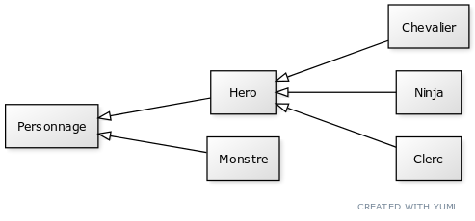

Les classes Hero et Monstre héritent de Personnage.

Les classes Chevalier, Clerc et Ninja héritent elles de Hero.

Monstres:

- sont soit des orcs soit des goblins;  
- ont soit une hache (8 dégâts) soit un gourdin (5 dégâts);  
- ont entre 10 et 20 PV;   
- les orcs ont entre 4 et 6 de défense et les goblins entre 2 et 4.

Héros:

- Possède un pouvoir spécial qui peut être fait tous les 3 tours

Chevalier :

- vie [50, 70]   
- défense [4, 6]   
- arme : Hallebarde ou Epée longue   
- dégâts : 8   
- pouvoir spécial: rajoute 5 de dégâts

Clerc:

- vie [40, 60]   
- défense [3, 5]   
- arme: Hache ou masse   
- dégâts: 6   
- pouvoir spécial: se soigne de 5 PV

Ninja:

- vie [30, 40]   
- défense [1, 3]   
- arme: saï (petits tridents à la main)   
- dégâts: 5   
- pouvoir spécial: fait une deuxième attaque avec l'autre saï

# Méthodes

Rajoutez les méthodes suivantes:

Personnage::Attaquer(Personnage *p) : réduit les points de vie du personnage passé en argument selon la formule suivante : p->vie += this->attaque – p->defense si l’attaque est inférieure à la défense, il y aura 0 dégâts. (1 points)

Hero::lancerPouvoir() active le pouvoir du héros qui a appelé cette méthode. (3 points)

# Programme principal

Créer une équipe de 4 personnages. Les noms sont saisis depuis la console. Le programme génère 10 monstres aléatoires. (2 points)

Le programme fait combattre les héros contre les monstres au tour par tour. Implémenter un ordre d’attaque naïf : les héros attaquent en premier dans l’ordre de la liste, ensuite les monstres attaquent dans l’ordre de leur liste. Et ainsi de suite jusqu’à la mort soit de tous les héros, soit de tous les monstres. (2 points)

Dans chaque tour de héro, le joueur choisit au clavier soit d’attaquer, défendre (augmente sa défense de 75% pour le tour actuel) ou d’utiliser une compétence. (2 points)

Afficher le déroulement du combat avec les détails (qui a attaqué, qui a subi l’attaque, le nombre de dégâts), sans fait défiler trop vite (en demandant à l’utilisateur d’appuyer sur un bouton pour continuer par exemple). (2 points)

# Notation :

Il faut au minimum avoir les classes avec les bons héritages et que ça compile (sinon c’est une note très faible)

La notation donnée a un total de 17 points. Les points restants pour avoir 20 sont laissés pour l’aspect finition : respect des conventions de programmation c++, fonctionnalités supplémentaires, etc.

# Date de rendu

5 mars à 23:59